分析流程
数据源：
daily_sales_data.xlsx
算法配置：
算法：
数据概览
变量：
变量： { 日零售额，日零售额_VIP，日零售额_普通 }
分析结果：
数据概览是对数据集的基本特征、属性和统计信息进行总结和描述，请看详细结论。

分析步骤
1.
初步检查数据中是否存在缺失值、异常值或不一致的情况。
2.
揭示数据的分布、范围和变化情况，从而帮助选择适合的分析方法。

详细结论
输出结果1：日零售额
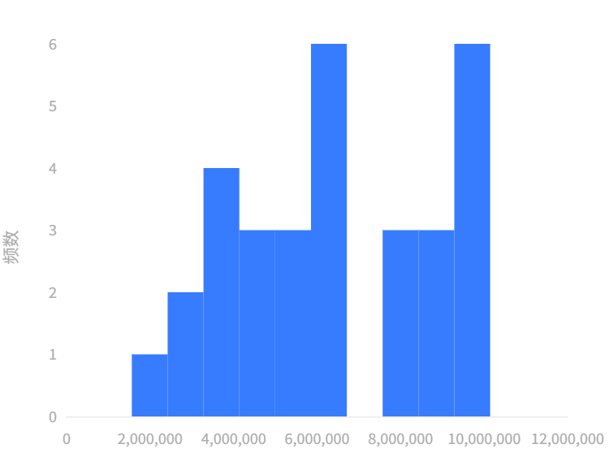
类型 | 定量 | 最大值 | 10145483.21
样本量 | 31 | 最小值 | 1562769.54
缺失值 | 0 | 中位数 | 6548493.66
去重量 | 31 | 变异系数 | 0.379
平均值 | 6418823.047 | 方差 | 5908304012709.54
标准差 | 2430700.313 | S-W正态检验 | 满足  (P=0.191)
输出结果2：日零售额_VIP
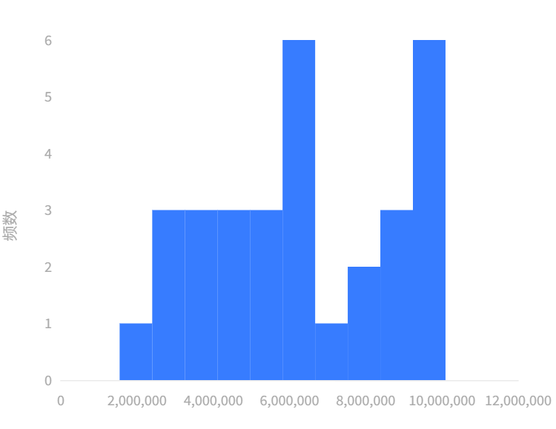
类型 | 定量 | 最大值 | 10093230.52
样本量 | 31 | 最小值 | 1544102.57
缺失值 | 0 | 中位数 | 6493361.66
去重量 | 31 | 变异系数 | 0.383
平均值 | 6344876.288 | 方差 | 5915317508576.775
标准差 | 2432142.576 | S-W正态检验 | 满足  (P=0.177)
输出结果3：日零售额_普通
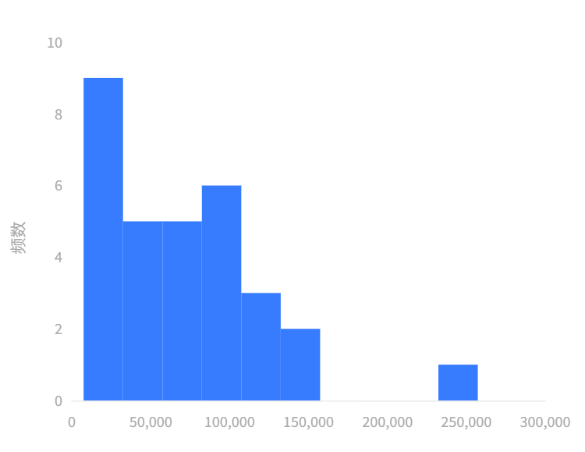
类型 | 定量 | 最大值 | 257285.66
样本量 | 31 | 最小值 | 7520.5
缺失值 | 0 | 中位数 | 59597.07
去重量 | 31 | 变异系数 | 0.698
平均值 | 73946.759 | 方差 | 2664848650.788
标准差 | 51622.172 | S-W正态检验 | 不满足  (P=0.002***)

参考文献
[1] Scientific Platform Serving for Statistics Professional 2021. SPSSPRO. (Version 1.0.11)[Online Application Software]. Retrieved from https://www.spsspro.com.

